职业卫生技术报告网上信息公开表
XSZF/JL-Z-38-01
用人单位名称 | 华晋明珠煤业有限责任公司明珠矿
用人单位地址 | 山西省吉县 |  | 联系人 | 赵科长
项目名称 | 华晋明珠煤业有限责任公司明珠矿定期检测项目
专业技术人员名单
项目负责人 |  | 赵敏
报告编写人 |  | 赵敏
报告审核人 |  | 申晓军
现场调查人员、时间 |  | 申晓军2022.9.18
现场采样人员、时间 |  | 孙勤盛、申晓军2022.9.19
现场检测人员、时间 |  | 葛翠翠2022.10.19-10.20
用人单位陪同人 |  | 赵科长
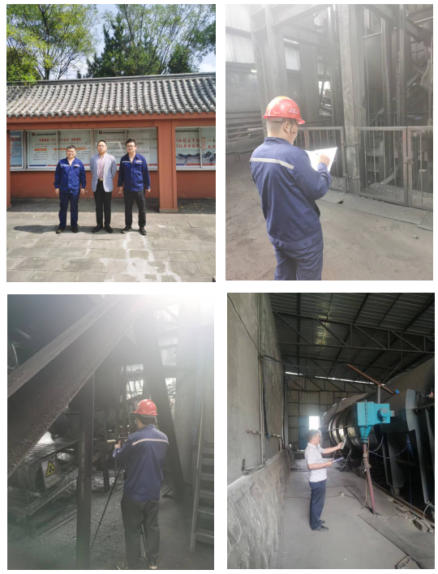
现场调查、现场采样、现场检测影像资料

